2015线性代数测试卷2
一、填空题（将正确答案写在答题纸的相应位置。答错或未答，该题不得分。本大题共5个小题，每小题3分，共15分。）
1.一元三次方程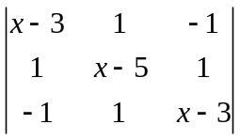=0的三个根是 ；
2.设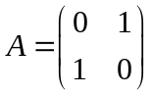，则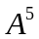 ；
3.设向量组为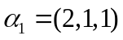，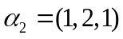，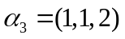，则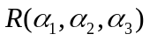= ；
4.设五阶方阵的秩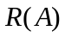=4，若矩阵A各行元素之和均为零，则齐次线性方程组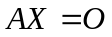的通解是 ;
5.已知三阶方阵A的3个特征值分别为1,2,3，设矩阵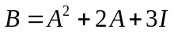,则行列式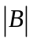= .
二、单项选择题（从下列各题四个备选答案中选出一个正确答案，并将其代号写在答题纸的相应位置。答案错选或未选者，该题不得分。本大题共5小题，每小题3分，共15分。）
1.已知行列式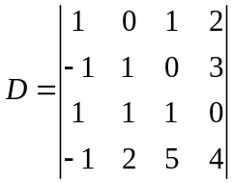，其中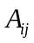为D中元素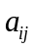位置的代数余子式，则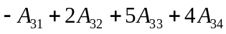=（ ）
A．0. B．−1. C．1. D．−2.
2.设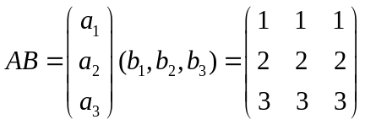，其中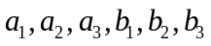均为实数，则BA=（ ）
A．−6. B．2. C．6. D．1.
3.若向量组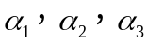线性无关，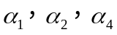线性相关，则（ ）
A．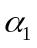必可由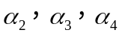线性表示. B．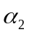必不可由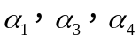线性表示.
C．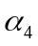必可由线性表示. D．必不可由线性表示.
4. 设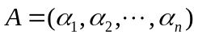，其中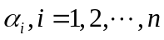为m维列向量，则线性方程组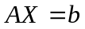有解的充要条件是（ ）
A．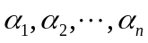线性无关. B．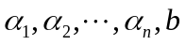线性相关.
C．线性无关. D．与等价.
5. 设阶方阵与对角矩阵相似，则（ ）
A．方阵的秩等于n. B．方阵有n个线性无关的特征向量.
C．方阵一定是对称矩阵. D．方阵有n个不同的特征值.
三、计算题（请写出主要步骤及结果，本题10分）
1.计算行列式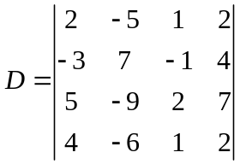.
2.设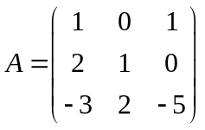，求逆矩阵.
或2(1).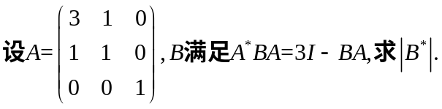
或2(2).设矩阵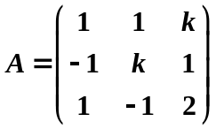，试确定k的取值，使得R(A)=2; R(A)=3.
或2(3).试将向量组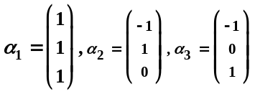正交化、单位化.
3.已知向量组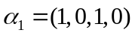，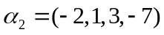，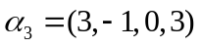，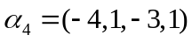
(1)求该向量组的秩；
(2)求该向量组的一个极大无关组；
(3)用极大无关组表示其余向量.
4.解线性方程组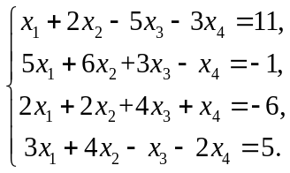
5.将方阵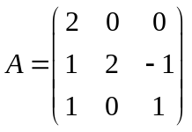对角化
四、证明题（请写出推理步骤及结果，本题两个小题，每题5分，共10分）
1.设方阵A满足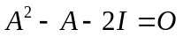，证明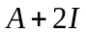可逆，并求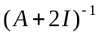.
2.已知向量组线性无关，证明向量组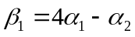，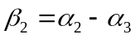，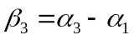线性无关.

